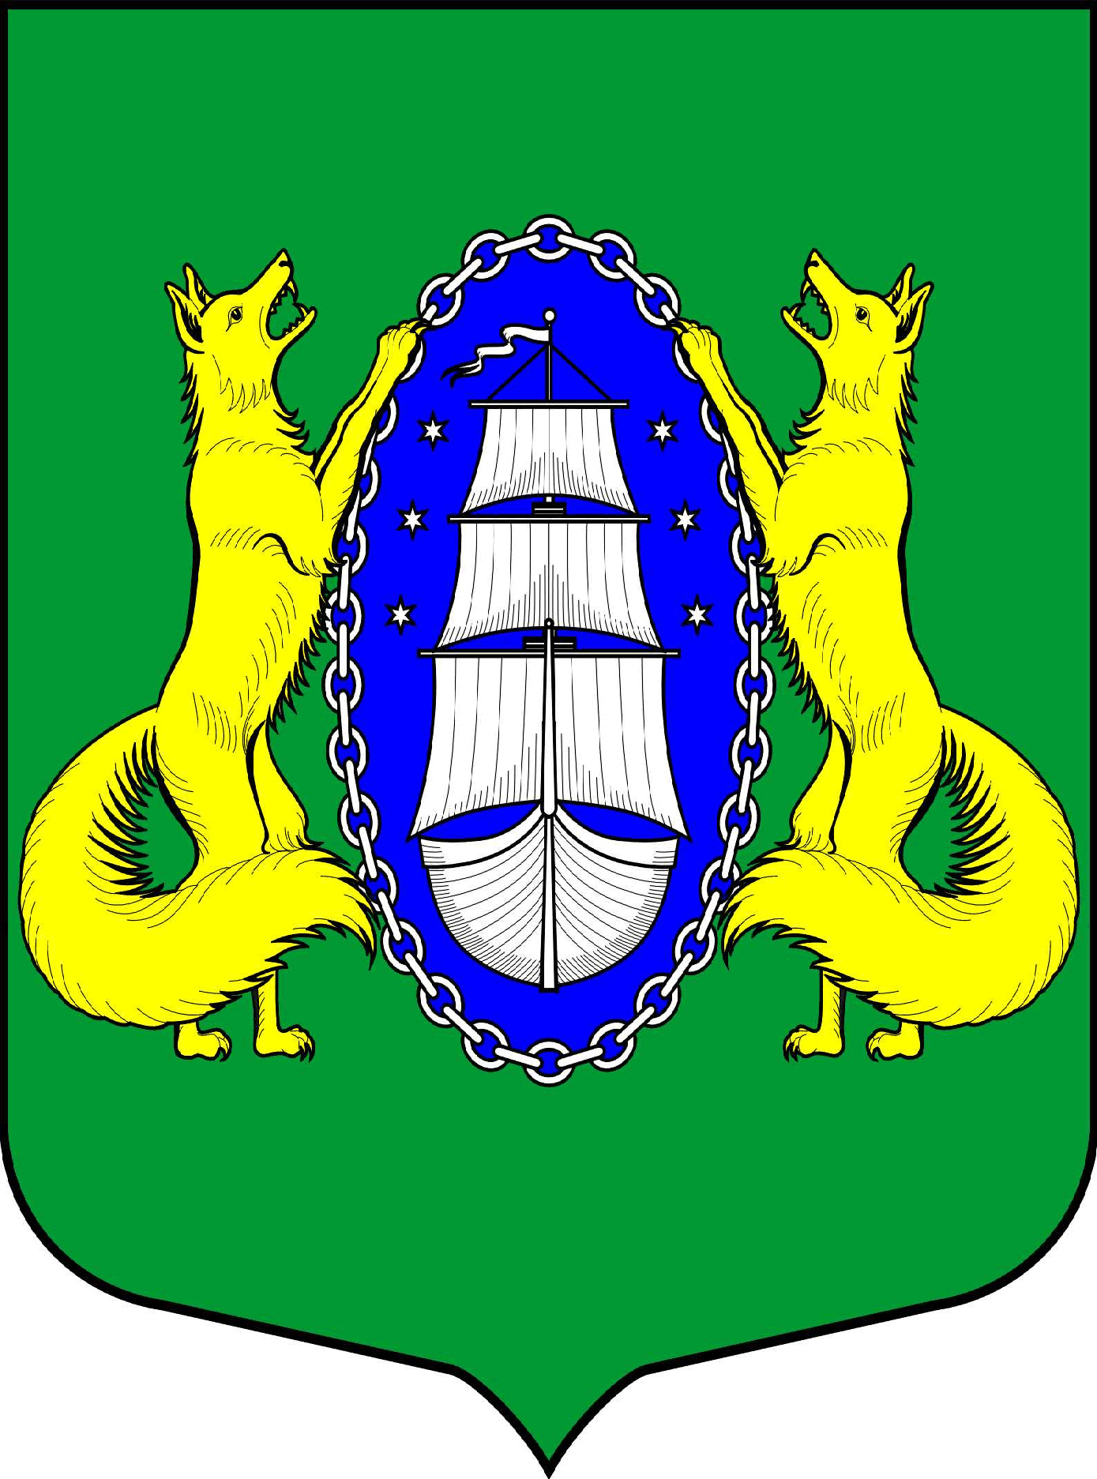

ВНУТРИГОРОДСКОЕ МУНИЦИПАЛЬНОЕ ОБРАЗОВАНИЕ САНКТ-ПЕТЕРБУРГА
ПОСЕЛОК ЛИСИЙ НОС
МУНИЦИПАЛЬНЫЙ СОВЕТ
пятый созыв
ПРОЕКТ
________________________________________________________________________________________________
Санкт-Петербург __ ___ 2016 г.
18-30

Повестка заседания:

- Отчет Главы МА МО пос. Лисий Нос об исполнении местного бюджета МО пос. Лисий Нос за 2015 год;
- О назначении публичных слушаний по обсуждению Решения МС МО пос. Лисий Нос «Об утверждении отчёта об исполнении местного бюджета муниципального образования поселок Лисий Нос за 2015 год»;
- О признании утратившим силу Решение МС МО пос. Лисий Нос №2 от 15.01.2013 года «Об утверждении Перечня муниципальных услуг муниципального образования посёлок Лисий Нос, предоставляемых по принципу одного окна в многофункциональных центрах предоставления государственных (муниципальных) услуг»;
- Об утверждении Положения «О содействии развитию малого бизнеса на территории муниципального образования посёлок Лисий Нос»;
- О внесении изменений в решение МС МО поселок Лисий Нос №19 от 12.05.2015 года «Об утверждении положения «О постоянных комиссиях представительного органа местного самоуправления внутригородского муниципального образования Санкт-Петербурга поселок Лисий Нос;
- О создании постоянной комиссии муниципального совета муниципального образования посёлок Лисий Нос по правовым вопросам;
- Об утверждении Планов работ постоянных комиссий представительного органа местного самоуправления внутригородского муниципального образования Санкт-Петербурга поселок Лисий Нос на 2016 год;
- Разное.

Глава МО пос. Лисий Нос В. М. Грудников

